Муниципальное учреждение дополнительного образования
«Вавожский Центр детского творчества»

МЕТОДИЧЕСКАЯ РАЗРАБОТКА
мастер-класс
Тема: «Изготовление цветов из атласных лент в технике канзаши».

Составитель: Ананина Любовь Сергеевна,
педагог дополнительного образования
первой квалификационной категории

с. Вавож, 2024 год
Тип занятия: комбинированный.
Цели: познакомить учащихся с техникой канзаши.
Задачи:
-Научить изготавливать из атласных лент объёмные цветы;
-Развить образную память, инициативность в художественном творчестве, эмоционально-эстетическую отзывчивость, вкус, творческие способности;
-Приобщить к историческим традициям японской культуры.
Оборудование: Для учителя – атласные ленты, ткань разного цвета и фактуры, ножницы, линейка, зажигалка, пинцет, иглы, нитки, булавки швейные, клей, паетки, бусы, иллюстративный материал изделий выполненных в техники канзаши (заколки, резинки, ободки, броши и т. д.). Для учащихся – материал для изготовления канзаши.
Время мастер - класса: 45 минут.
План мастер - класса:
Организационный момент. Беседа по теме мастер - класса. Наглядная демонстрация последовательного процесса изготовления цветов в техники канзаши. Итог мастер-класса.
Ход мастер – класса.
1. Организационный момент: (1-2 мин). Приветствую участников мастер - класса, сообщаю тему, проверяю наличие принадлежностей.
2.Беседа по теме мастер – класса: (10-15 мин). Кандзаси (яп., в транскрипции ромадзи — kanzashi, в русском языке иногда используется некорректная транскрипция «канзаши» или «канзаси») — украшения для волос, используемые в традиционных китайских и японских прическах.
Примерно 400 лет назад в Японии изменился стиль женской прически: женщины перестали причесывать волосы в традиционной форме taregami, а длинные прямые волосы стали укладывать в затейливые и причудливые формы — nihongami. Для укладки волос использовали различные предметы — шпильки, палочки, гребни. Именно тогда простая расческа-гребень превращается в изящный необыкновенной красоты аксессуар, который становится настоящим произведением искусства. Японские kushi (гребни) и kanzashi (шпильки) стали выражением женского характера, социального положения и семейного статуса. Глядя на женскую прическу, можно было сказать, к какому социальному классу принадлежит женщина, была ли она в браке или одинока, ее возраст и, даже сколько у нее детей. Таким образом, украшения для волос стали играть очень важную роль в гардеробе японской женщины. Зачастую затраты на украшение волос превышали стоимость самого дорогого расшитого шелкового кимоно. До начала современной эпохи декоративные гребни и шпильки, известные под общим именем kanzashi, были важной частью японской моды и социальной культуры.
В настоящее время кандзаси чаще всего носят невесты и те, кто надевает кимоно, или люди, связанные с кимоно по роду своей деятельности — такие как гейши, таю и юдзо или знатоки японских традиций, на японской чайной церемонии и во время создания икебаны. Однако с некоторых пор наблюдается возрождение традиций кандзаси среди молодых японских женщин, которые желают добавить изящности и элегантности своим прическам.
Кандзаси изготовляются из широкого диапазона материалов — таких как лакируемое дерево, золото и серебро, различные металлы (зачастую покрытые серебром или золотом), панцири черепах и шелка (впрочем, сейчас стали производить кандзаси из пластмассы).
Особое место среди кандзаси занимают Hana kanzashi — цветочные украшения: шпильки, заколки, палочки и гребни с шелковыми цветами. Они создаются японскими мастерами из квадратов шелка техникой, известной как tsumami (складывание). Каждый квадрат ткани, свернутый при помощи щипцов, превращается в один лепесток цветка. Они присоединяются к основе, чтобы создать целые цветы, или собираются с помощью шелковой нити, чтобы получилась последовательность цветов. Гейши носят различные hana kanzashi в зависимости от месяца или праздника. Сезонные кандзаси повторяют природное цветение растений в разные времена года. Это относится прежде всего к гейшам — именно они носят кандзаси почти постоянно и вынуждены обращать внимание на смену сезонов.
На сегодняшний день украшения в технике Kanzashi tsumami обретают свою популярность далеко за пределами Японии. К слову сказать, «канзашки» в современном варианте, это не только украшения для волос в виде всевозможных заколок, их можно использовать и в качестве брошей, различного декора и всего того, на что хватит Вашей фантазии! Сделать эти милые цветочные украшения не так сложно, как может показаться на первый взгляд.
3.Наглядная демонстрация последовательного процесса изготовления цветов в техники канзаши. (15-20 мин). Материалы и инструменты. Настоящие тсумами-канзаши изготавливаются из натурального шелка, но, в принципе, на них можно пустить кусочки практически любых тканей попавших вам в руки. Я обычно использую креп-сатин, атласные ленты, капрон и органзу.
У креп-сатина широкая цветовая гамма и, соответственно, проще найти определенный оттенок, квадраты нужного размера нарезаются самостоятельно - не возникает проблем с лепестками одного цвета и разной величины. Он мягкий - круглые лепестки получаются нежнее и им проще придать нужную форму. Для создания острых лепестков мягкость креп-сатина это скорее минус – заготовки при складывании придется проглаживать утюгом. Однако, все зависит от того, какой лепесток вы хотите получить. Из явных минусов – при опаливании чернеет, поэтому со светлыми оттенками возникают проблемы. Если зазеваться – не плавится, а горит.
Органза – хорошо плавится, не меняет цвет при оплавлении. Но сыпется сильнее, чем креп-сатин и легко деформируется, так что обращаться с ней придется очень осторожно.
Капрон, имеет то же самое преимущество, что и органза – великолепно плавится. Однако, в отличие от нее, он не сыплется и совсем не деформируется. Работать с ним очень просто, но он очень жесткий, круглые лепестки из него выглядят неуклюже. Но для острых он – вполне подходит.
Атласные ленты – хорошо опаляются, почти не деформируются, легко нарезаются на квадратики. Жестче, чем креп-сатин, но мягче капрона. Однако, с поиском нужного оттенка и, особенно, лент одного цвета, но разной ширины могут возникнуть проблемы.
Если вы только начинаете заниматься канзаши – советую взять атласную ленту шириной 5см. Чем шире лента – тем больше лепесток и тем проще с ним работать. Но, повторюсь, подойдет любая не слишком сильно сыплющаяся ткань.
Бусины, фурнитуру, стразы, пайетки и бисер добавлять по вкусу.
Также вам потребуются иголка с ниткой, ножницы и пинцет – подойдет любой длинный пинцет, с протяженной площадью прижима на концах..
Для разметки ткани пригодятся линейка, ручка, портновский карандаш белого цвета или кусочек мыла (для темных тканей).
Также вам нужны свечка или зажигалка для опаления краев, булавки и горячий клей.
Если ткань сильно сыпется, края квадратиков можно осторожно оплавить. Имейте в виду, натуральные ткани будут гореть, а не плавиться! Опалять, если вы используете свечку, следует не на кончике огня, а ближе к его основанию – там, где пламя оранжевое, быстро пронося краешек квадратика через огонь, а в некоторых случаях - рядом, не опуская в пламя – это зависит от самой ткани и выясняется методом тыка.
Основных лепестков два – острый и круглый. На их основе делается большинство хана-канзаши.
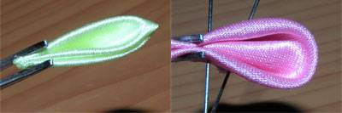
Начнем с острого лепестка.
Складываем квадратик пополам:
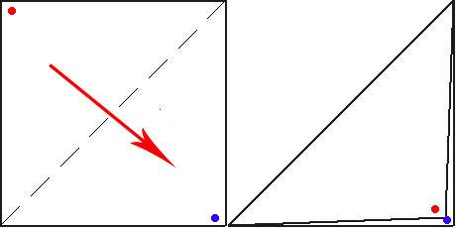
..и еще раз пополам:
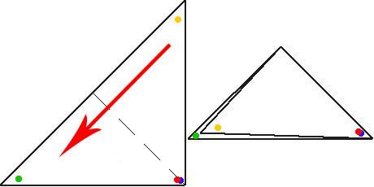
Если у вас мягкая ткань, а лепесток хочется совсем острый, с узким краем – сложенную заготовку можно прогладить утюгом.
А потом, нужно еще раз сложить пополам:
Если теперь посмотреть на сложенный квадратик со стороны диагонали – у нас получился острый лепесток:
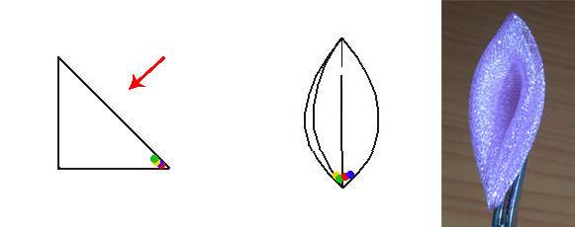
Кончик лепестка «б» подрезаем и опаляем.
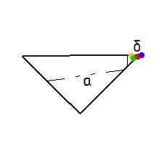
То, какой вы хотите получить цветок – высокий, низкий, с наклоном или без – определяет положение линии «а», по которой нужно подрезать лепесток.
Цветок с целыми и подрезанными по линии «а» лепестками:
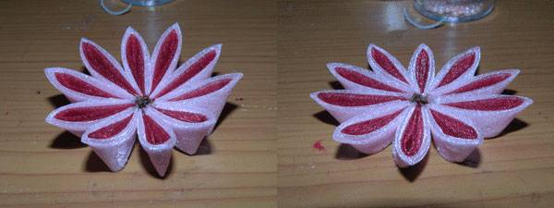
Можно оставить дырку в серединке лепестка, можно ее запаять наглухо, можно вообще не резать по линии «а» - это зависит от желаемого вида цветка.
Вот, например, у этого на внешних лепестках оставлено отверстие, а на маленьком, внутреннем цветке, лепестки наглухо запаяны:
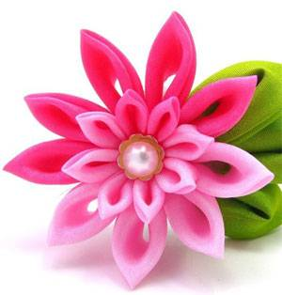
Если ткань не сыплется – ее можно и не опалять. Но опаленные края обычно сплавливаются, и держатся сами, а чтобы не разворачивался неопаленный лепесток - вам придется закрепить его булавкой. Готовые лепестки откладываем в сторону.
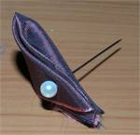
Сделав необходимое количество лепестков, собираем их на нитку и стягиваем в кольцо:
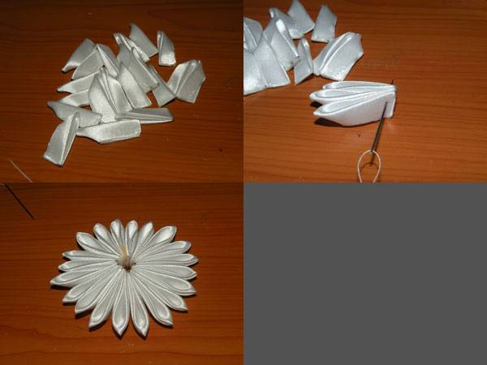
Замаскируйте серединку пайеткой или чашечкой для бусины – и цветок готов. Количество лепестков и их размеры можно варьировать, получая разные варианты цветов. Вот тут, например, склеены три ряда подрезанных лепестков, пирамидкой, каждый следующий ряд состоит из лепестков меньшего размера:
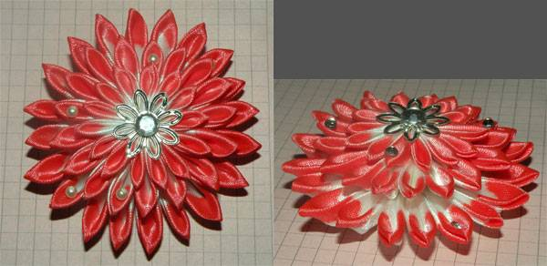
А тут, просто лепестки разных размеров и цветов:
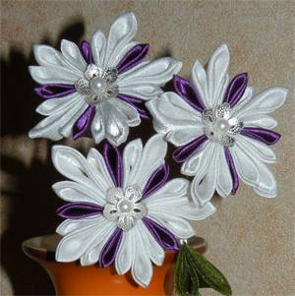
Чтобы сделать двуцветный лепесток, перед последним сгибанием наложите одну заготовку на другую, немного сместив вниз, и перегните последний раз:
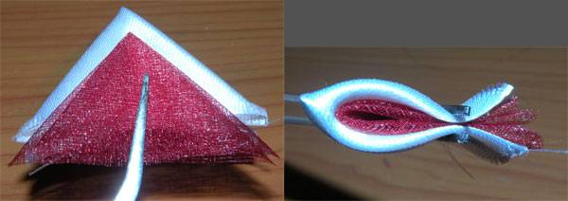
Чтобы было проще, квадратик для внутреннего лепестка можно делать миллиметров на 5 меньше, чем для внешнего.
Круглые лепестки.
Складываем квадратик пополам:
Теперь крайние углы треугольника складываем к среднему:
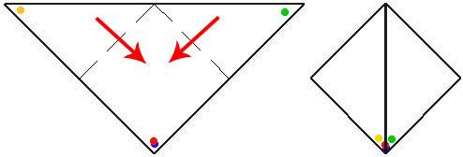
Сложенный уголок можно прошить, дабы не развалился в процессе последующих манипуляций:
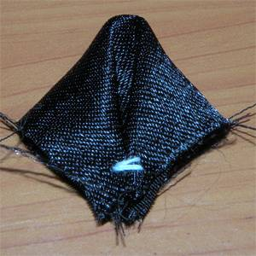
Переверните заготовку и сложите боковые уголки к центру
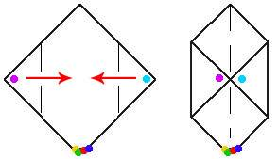
Сложите пополам, так, чтобы только что завернутые уголки оказались внутри:
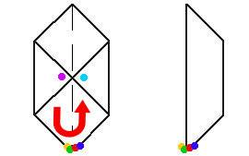
Расправьте лепесток, закрепите булавкой и капните на заложенные уголки немного клея. Отложите в сторону, пусть подсыхает. Можно сбрызнуть его лаком, дабы лучше сохранил форму. Но тогда вам придется подождать, пока лак окончательно высохнет.
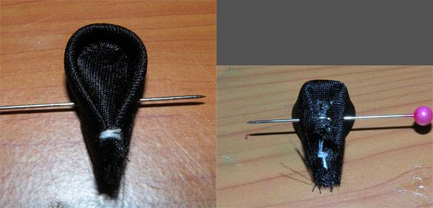
Сделав нужное количество лепестков, убедившись, что клей/лак высохли, отрежьте подшитые уголки и соберите лепестки на нитку. Украсьте, и цветок готов.
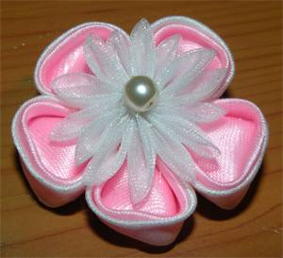

4. Итог мастер – класса: (1-2 мин).
Сегодня, я вас познакомила с интересной техникой изготовления цветов, из атласных лент. Вам понравилось?
А в какой стране зародилась эта техника? Правильно в Японии.
Что интересного и нового вы узнали? (ответы учащихся)
Теперь зная последовательность выполнения цветов канзаши, вы сможете изготовить эффектный аксессуар к платью, сделать картину из цветов или просто украшение на голову (ободок, заколку, резинку).
Творите, комбинируйте и создавайте.

Список литературы
1. Блондо, С. Цветы из ткани канзаши. Приемы и техники / С. Блондо. - М.: Контэнт, 2016. - 719 c.
2. Зайцева, Анна Канзаши. Цветочное очарование Японии своими руками / Анна Зайцева. - М.: Эксмо, 2015. - 434 c.
3. Зайцева, Анна Канзаши: цветочное очарование Японии своими руками / Анна Зайцева. - М.: Эксмо, 2015. - 582 c.
4. Христиане, Хюбнер Золотые руки. Канзаши. Японские украшения для волос и аксессуары из ткани / Хюбнер Христиане. - М.: Арт-Родник, 2014. - 830 c.
5. Хюбнер, Христиане Канзаши. Японские украшения для волос и аксессуары из ткани / Христиане Хюбнер. - М.: Арт-Родник, 2014. - 313 c.

